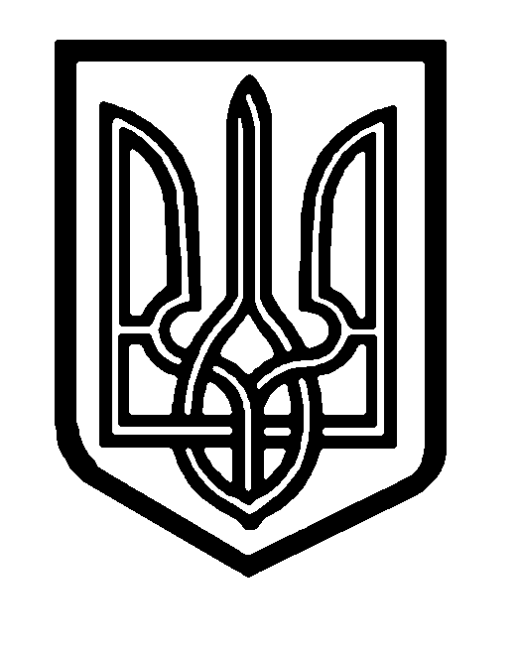

ЛУЦЬКА РАЙОННА РАДА ВОЛИНСЬКОЇ ОБЛАСТІ

РОЗПОРЯДЖЕННЯ

|  |  |  |
| --- | --- | --- |
| 21.10.2021 | Луцьк | № 55 |

**Про нагородження Почесною грамотою Луцької районної ради**

Відповідно до пункту 18 частини 6, частини 7 статті 55 Закону України «Про місцеве самоврядування в Україні»:

Нагородити Почесною грамотою Луцької районної ради Авраменка Миколу Григоровича – Заслуженого працівника фізичної культури і спорту України, Заслуженого тренера України з важкої атлетики за вагомий особистий внесок у розвиток спортивної галузі району та популяризацію окремих видів спорту.

**Голова районної ради Олександр ОМЕЛЬЧУК**

Цведель, 722421